README

直播快速对接方案

优点：开发周期短，快速上线。

介绍：
1、交付速度快，预计1周左右；
2、客户只需少量代码便可完成所有交付工作；
3、业务场景支持全面，所有保利威业务场景均支持；
4、客户管理后台通过API、JAVA SDK、单点登录方式打通POLYV的业务系统；
5、使用POLYV的网页开播、客户端开播实现开播端集成；
6、使用SaaS H5观看页实现观看端集成 ，不支持业务逻辑、UI 定制化开发；

适应场景
1、客户技术实力不强；
2、客户需要快速实现业务闭环；
3、客户没有定制化开发要求；

业务图：
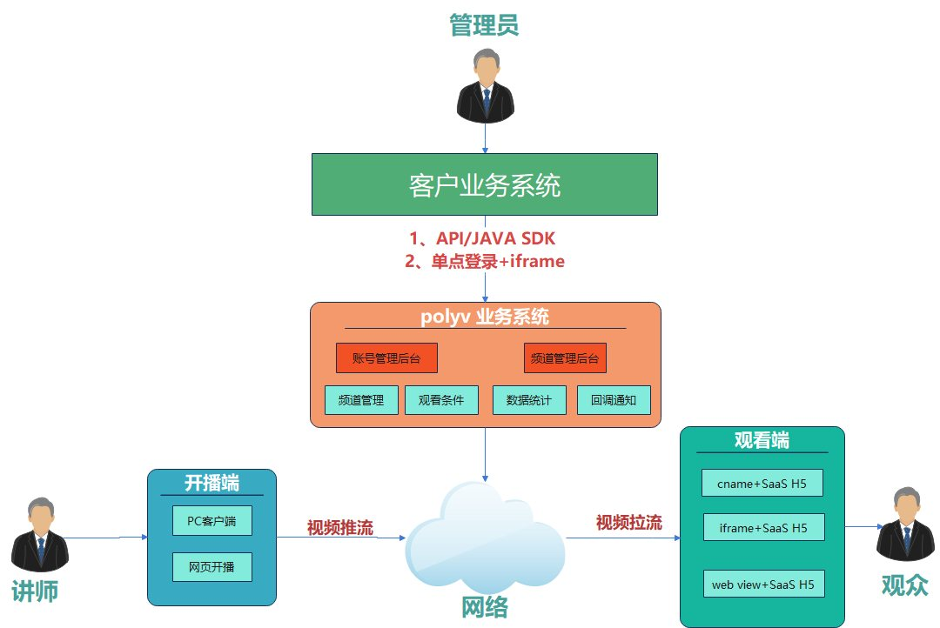

后台管理端
平台 | 文档 | 使用说明 | 示例
单点登录 | 单点登录账号后台、频道后台、角色后台、讲师开播页 | 通过单点登录，可以打通客户业务系统和POLYV业务系统，客户业务系统可以不用输入用户名、密码，直接进入POLYV后台进行频道级和账号级相关的操作； | 单点登录DEMO
服务端API | DOC | 客户业务系统可以直接通过API调用打通和POLYV业务系统的关联； | API在线测试工具
直播Java SDK | DOC | 使用Java语言进行后台开发时，可以集成Java SDK进行API调用，减少对接时间。（SDK封装了请求参数、签名、异常等，具体可参见文档）。 | 使用说明

开播端（推流）
平台 | 入口 | 支持范围 | 适用场景
PC客户端开播 | 频道后台进入 | 支持window/mac系统 | 下载后可直接进行开播，包含直播助手、云课堂、大班课 三合一客户端。
网页开播 | 频道后台进入 | 支持所有平台，使用chrome网页开播； | 提供web端快速接入开播服务能力。

观看端（拉流）
平台 | 适用场景 | 文档参考
cname + SaaS H5 | 客户使用cname方式跳转到POLYV的 SaaS 观看页，从域名上面看就是客户自己的业务系统，实际进入的是POLYV 的观看页； | 参考文档
web view+ SAAS H5 | 该方案针对手机app端提供的轻量级集成方案， app通过web view 加载SaaS观看页实现观看页集成；
iframe + SaaS H5 | 客户使用iframe方式嵌入POLYV的 SaaS 观看页，从域名上面看就是客户自己的业务系统，实际嵌入的页面是POLYV 的观看页； | 参考文档

